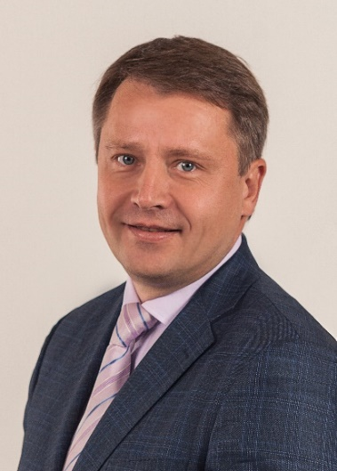
Денис Рощин
Руководитель программы карьерного и лидерского развития студентов МВА бизнес-школы МИРБИС
Экс-директор центра карьерного консультирования ИПП НИУ ВШЭ (Высшая Школа Экономики).
Преподаватель курса «Управление карьерой» в Высшей школе IT-лидерства (совместный проект корпорации SAP и бизнес-школы МИРБИС)
Сертифицированный коуч (ICF) и супервизор по коучингу (АРК).

Специализация индустриальная: металлургия, энергетика, логистика, IT, девелопмент, образование, ритейл.

Специализация функциональная: маркетинг, финансы, HR, производство, инженерия, R&D, IT, закупки.

Экспертиза карьерных запросов: выбор позиционирования на рынке труда, построение карьерной стратегии, подготовка к интервью, составление резюме, оценка и развития лидерских компетенций, помощь в трудоустройстве.

